Полно преносиве инфекције
Полно преносиве инфекције или сексуално преносиве инфекције су болести које се, ако не увек, онда најчешће преносе сексуалним контактом. Сексуални контакт омогућава лаку шансу различитим микроорганизмима да пронађу новог домаћина. Иако ове болести обично резултују инфекцијом после упражњавања оралног, вагиналног или аналног секса, могу се пренети и пољупцима и блиским телесним контактом. Полно преносиве инфекције спадају међу најчешће инфективне болести у свету. Најчешће полне болести су: кондиломи, хламидија, микоплазма и уреаплазма, гонореја (капавац,трипер), сифилис, трихомонас, кандида, ХИВ/СИДА, генитални херпес, хепатитис, стидне ваши. У Србији су од полно преносивих болести најзаступљеније полне брадавице (кондиломи, изазвани ХПВ - хуманим папилома вирусом) и инфекције хламидијом.
Ризична понашања која могу да изазову полно преносиве инфекције су:
1.Честе промене партнера и склоност да се сексуални односи остварују са непознатим особама.
2. Полни однос под утицајем алкохола,дроге.
3. Лоше здравстевно-хигијенске навике.
ХИВ(АИДС)
АИДС или сида представља синдром стеченог губитка имунитета и уједно је последњи и најтежи стадијум ХИВ инфекције.
Разлика између ХИВ инфекције и АИДС-а?
Особа која има ХИВ инфекцију (ХИВ позитивна особа) инфицирана је ХИВ-ом, може годинама да нема никакве симптоме болести, најчешће се осећа сасвим добро, а с обзиром да може годинама бити без икаквих знакова обољења, епидемиолошки гледано, овај период представља “најопаснији” период за даље преношење вируса, јер се инфицирана особа осећа сасвим “здраво” и најчешће није ни сама свесна да је инфицирана.
Клинички симптоми се јављају у просеку тек после неколико година од инфекције (најчешће 7 до 10, па и више година) и тек када се појаве клиничке манифестације, када крене клиничка слика болести, кажемо да је особа оболела од АИДС-а, или сиде.

Начини преношења Најчешћи начин преношења ХИВ инфекције је сексуални контакт.
То је природни начин преношења и претставља највећи проблем у спречавању ширења инфекције.
Поред сексуалног начина преношења ХИВ инфекција се може пренети крвљу (најчешће употребом истог шприца за интравенско уношење психоактивних супстанци) и са мајке на дете (током трудноће, порођаја и дојења новородјенчади, уколико је мајка ХИВ позитивна).
Преношење преко трансфузије крви или крвних деривата изузетно је ретко, јер се и крв, као и ткива и органи за трансплантацију узимају само од особа које нису инфициране ХИВ-ом.
Превенција злоупотребе психоактивних супстанци -Психоактивне супстанце су природно или синтетичко средство које делује на нервни систем и доводи до психолошких промена. Дуготрајним узимањем изазивају болести зависности. Најпознатије психоактивне супстанце су:
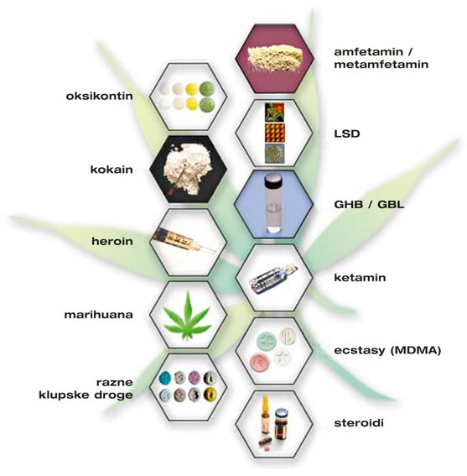
Истине о коришћењу дрога:
• Кокаин доводи до озбиљних психичких поремећаја
• Свака дрога је опасна без обзира на порекло
• Марихуана изазива смањење памћења и психичку зависност
• Екстази - психичку зависност и психијатријске сметње
• Седативи брзо стварају психичку и физичку зависност
• Кобинација седатива са другим дрогама је јако опасна
Заблуде о коришћењу дрога:
• Кокаин је добар за мршављење
• Кокаин повећава сексуалну моћ
• Опасно је само интравенско узимање хероина
• Узимање хероина се може користити у лечењу
• Марихуана не изазива зависност
• Марихуана је мање опасна од дувана
• Марихуана подстиче добро расположење
• Екстази повећава сексуално уживање
• Седативи ретко изазивају зависност
• Седативи нису опасни јер се купују у апотекама
Превенција злоупотрбе алкохола
Алкохолизам је једна од најраспрострањенијих болести зависности, односно токсикоманија.. Испољава се као губитак способности уздржавања од прекомерне употребе алкохола, што доводи до зависности, нарушавања психичког и физичког здравља и социјалних односа.
Као пример, могу се узети следеће истине и заблуде о алкохолу:
• Са алкохолом је увек боља забава
• Здраво је пити пиво
• Црно вино побољшава циркулацију
• Мање од три чаше алкохолног пића не угрожавају безбедност вожње
• Умерено пиће није штетно у трудноћи
• Акохолизам повећава ризик од других болести

ОДГОВОРНО ЖИВЉЕЊЕ У ГРАЂАНСКОМ ДРУШТВУ (2. циклус)

ТЕСТ – 2.
1. Репродуктивно здравље је стање физичког, менталног и социјалног благостања у свим областима везаним за репродуктивни систем и у свим фазама живота. Заокружи тачан одговор.
ДА НЕ
2. Како се преноси ХИВ? Заокружи тачне одговоре.
а) додиром
б) путем крви
в) купањем у базену
г) незаштићеним сексуалним односом
3. Шта је пасивно пушење?

4. Заокружи тачне тврдње.
а) Свака дрога је опасна без обзира на порекло.
б) Марихуана не изазива зависност.
в) Седитиви нису опасни.
г) Последице употребе кокаина су психичка зависност и физичко пропадање.

5. Алкохолизам је болест зависности. Заокружи тачан одговор.
ДА НЕ

